Universidade Federal de Santa Maria
Prof. Cesar Tadeu Pozzer
Data: 19/07/2011

Exame – Computação Gráfica

Em cada resposta, procure utilizar ao máximo equações, figuras e comentar de assuntos que sejam diretamente relacionados. Para cálculo de ângulos, utilize produto escalar.

- Conceituar em detalhes a técnica bump mapping e conceitos de iluminação relacionados. Proponha um algoritmo para aplicar bump mapping sobre uma superfície paramétrica B-spline. Utilize como bump function uma imagem em tons de cinza. Faça uma solução bem modular.
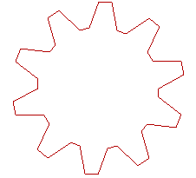
- Explique em detalhes como é definida a taxa de compressão e como é executada em um arquivo JPEG, recurso comumente disponível em máquinas fotográficas e aplicativos de imagens. De uma breve descrição de todo o processo para auxiliar na explicação.
- Proponha um algoritmo para desenhar uma engrenagem em wireframe, como
mostrado na figura ao lado. A função deve ter com parâmetros o raio
interno e externo e numero de dentes.
- Tem-se um quadrado de diagonal d e lado l, centrado na posição (x,y) (Ver figura).
Descreva uma concatenação de matrizes de transformação M (não precisa multiplicar), que ao multiplicar P’=MP gere a configuração final mostrada na figura pontilhada. Detalhe/comente toda formulação utilizada. A figura final tem lado d. Desenhe a posição do quadrado a cada transformação. O ponto Q é fornecido.

(x,y)

Q

